Муниципальное бюджетное общеобразовательное учреждение
«Средняя общеобразовательная школа №135 с углубленным изучением отдельных предметов» Кировского района г. Казани.

Методическая разработка
Спортивный квест «Время быть здоровым»

Разработала учитель физической культуры
Домрачева Татьяна Викторовна

Казань 2020 год
Пояснительная записка
В национальной образовательной инициативе «Наша новая школа» выделены ключевые направления развития общего образования. Одним из важных направлений этой концепции является здоровье школьников. Именно в школьный период формируется здоровье человека на всю последующую жизнь. Многое здесь зависит от семейного воспитания, но учитывая, что дети проводят в школе значительную часть дня, заниматься их здоровьем должны, в том числе и педагоги.
Насыщенная, интересная и увлекательная школьная жизнь становится важнейшим условием формирования здорового образа жизни. Знания о здоровом образе жизни школьники получают не только в ходе уроков физической культуры, но и в процессе внеклассной работы, в ходе проведения тематических праздников и спортивных состязаний.
С целью формирования осознанного отношения к сохранению собственного здоровья; мотивации на здоровый образ жизни, привлечение внимания общества к поднятой проблеме сохранения и укрепления здоровья детей необходимо искать и применять новые формы и методы физического воспитания в школе.
В данной методической разработке представлен спортивный квест, как наиболее современная и эффективная форма проведения Дня здоровья в образовательном учреждении.
Представленные практические материалы, способствуют реализации проведения Дня здоровья в образовательном учреждении; помогут педагогам установить партнерские отношения с семьей каждого воспитанника, создать атмосферу взаимовыручки и общности интересов.
Данные методические рекомендации предназначены для учителей физической культуры, классных руководителей, педагогов-организаторов.

2
Методическая часть
Основной задачей учителя физической культуры в современной школе является формирование у школьников высокой положительной мотивации и интереса к предмету через включение в активную спортивную, соревновательную и творческую деятельность. Это, в свою очередь, позволяет решить одну из основных проблем школы - формирование культуры здоровья школьников.
Эффективность данной работы может быть достигнута лишь при комплексном использовании всего арсенала методов и средств обучения как традиционных, так и инновационных. Одним из таких методов являются квесты (приключение). Квест (от англ. quest – поиск) – командная игра, которая развивает не только быстроту, ловкость, но и эрудицию, сообразительность и нестандартное мышление.
Смысл квеста заключается в выполнении всевозможных заданий (логических, игровых, на смекалку и предприимчивость и т.д.). Целью выполнения каждого задания является получение уникального кода, который дает право команде получить следующее задание. Конечный результат квеста, как игры, является выполнение всех заданий быстрее команды соперников.
Вся фишка в заданиях! Они подбираются таким образом, чтобы быть максимально оригинальными, интересными, подходящими под ситуацию и не требующие специальных знаний или умений от участников. Конечно, такая форма работы требует предварительной подготовки от педагога.
Разработке данного мероприятия предшествовал аналитический этап. В рамках подготовки Дня здоровья школьникам и родителям было предложено принять участие в анкетировании. Анкетирование проводилось среди учащихся 5-6х классов и их родителей с целью определения самых популярных форм проведения спортивных мероприятий.
3
Анализ анкет показал, что наибольший интерес у учащихся и родителей вызвал «Спортивный квест». Это еще раз указывает на то, что нетрадиционные формы проведения спортивных мероприятий пользуются повышенным интересом .
Одним из вопросов анкетирования был вопрос о том, какую помощь могли бы оказать родители в проведении мероприятия? Анализ результатов показал, что 43,2 % родителей хотели бы принимать активное участие в спортивной жизни школы, у 32,9% родителей нет на это времени. Это еще раз подтверждает, что родители не достаточно грамотны в вопросах здорового образа жизни и многие из них занимают пассивную позицию в этом вопросе.
С целью организованного проведения мероприятия мной было разработано Положение о проведении Дня здоровья «Время быть здоровым!», проделана подготовительная и организационная работа совместно с учащимися и родителями, подобран инвентарь и материал для проведения соревнований, выбраны судьи и ответственные на каждом пункте. Так же было подобрано музыкальное сопровождение и подготовлены грамоты, украшен зал.

4
Содержательная часть
Положение о проведении Дня Здоровья
«Время быть здоровым!»
Цели и задачи:
Цель: приобщение к здоровому образу жизни, физическое развитие и воспитание школьников.
Задачи:
1. Укрепление здоровья, повышение физической подготовленности и формирование двигательного опыта, воспитание активности и самостоятельности в двигательной деятельности;
2. Развитие двигательных качеств: силы, быстроты, выносливости, ловкости;
3. Воспитание культуры общения со сверстниками и сотрудничества в условиях учебной, проектной, игровой и соревновательной деятельности.
Время и место проведения: 7 апреля , спортивный зал.
Участники соревнований: учащиеся 5 и 6 классов, родители.
В соревнованиях принимают участие сборные команды 5-6 классов. Состав команды 10 человек( 3девочки+3 мальчика+2 мамы+2 папы).
Руководство соревнований: Руководство соревнований возлагается на учителей физкультуры и ОБЖ.
Определение победителей: Выигрывает команда, которая пройдет весь маршрут за самое короткое время и допустит при этом минимальное количество штрафных очков.
Награждение: команды награждаются грамотами за 1-е, 2-е и 3 места, остальные команды награждается грамотой за активное участие.
Подготовка к мероприятию:
1. Из каждого класса выбрать команду участников..
2. Каждая команда готовит:
а) Название команды.
б) Эмблему.
5
в) Девиз и приветствие соперникам и судьям.
3. Музыкальный фон (сопровождение).
4. Жюри ( администрация школы, родители, учащиеся).
5. Ведомости для жюри, где ведётся учёт результатов конкурсов, маршрутные листы .
6. Подготовить учащихся 9а, 9б классов, для помощи проведения мероприятия.
7. Подготовить грамоты.
8.Украсить зал
Спортивный квест «Время быть здоровым!»
Ход соревнований:
Команды под музыку входят в зал. Рассаживаются на скамейки.
Представление команд. Команды представляют своё название, девиз, приветствие соперникам и судьям .
Представление судейской коллегии мероприятия.
Правила квеста:
В ходе прохождения квеста участники должны собрать пазл «День здоровья». На каждом пункте они выполняют ряд заданий и получают часть пазла. На финише все части пазла складываются и участники смогут получить полную информацию об истории организации праздника «День здоровья». (Приложение №3).
На каждом пункте деятельность участников организуется по схеме:
1.Игроки выполняют спортивное задание и получают букву. На финише команда из полученных букв должна сложить слово «ЗДОРОВЬЕ».
2.Игроки разгадывают спортивный ребус и получают часть пазла, после чего двигаются на следующую станцию.

6
Старт: на исходной точке
На старте каждая команда получает маршрутный лист, на котором указаны все пункты, которые нужно пройти. На каждом пункте в маршрутном листе будет фиксироваться результат прохождения испытаний, и после выполнения заданий будет выдаваться по одной букве, которое в конце игры сложится в слово, а так-же часть общего текста.
Пункт №1 «Танцевальная разминка»
Под музыку придумать и выполнить разминку всей командой. После выполнения задания решить ребус и получить часть текста.
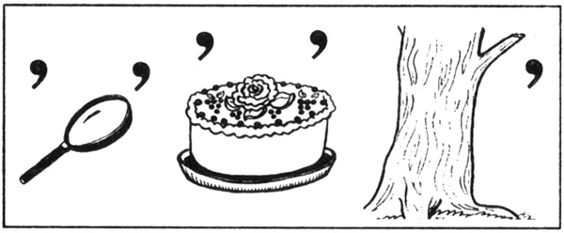
Ответ : упорство
Текст: Всемирный день здоровья основала Всемирная организация здравоохранения (ВОЗ). Первые торжества прошли 22 июля 1948 года. В 1950 году дату перенесли на 7 апреля
Пункт №2 «Кузнечики»
Вся команда поочередно выполняет прыжок в длину с места толчком двумя ногами. Судья отмечает мелом длину каждого прыжка, следующий участник выполняет свой прыжок с этой отметки. После того как все участники выполнят задание, команда должна решить ребус, получить часть текста и букву.
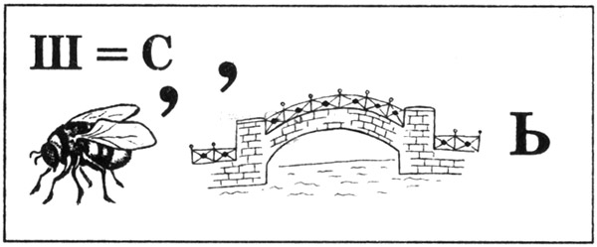

Ответ: смелость
Текст: Каждый год Всемирный день здоровья проходит под новой темой. В этот праздник Генеральный секретарь ООН обращается с посланием. В своей речи он упоминает о насущных проблемах в сфере здравоохранения, призывает правительства стран объединить усилия с целью сокращения рисков для жизни и здоровья людей, отмечает важную роль согласованных действий по спасению от бедствий.
Пункт №3 «Переправа»
Капитан команды должен «переправить» в обруче каждого члена команды на противоположную сторону. Когда вся команда окажется на другом конце зала, нужно решить ребус.
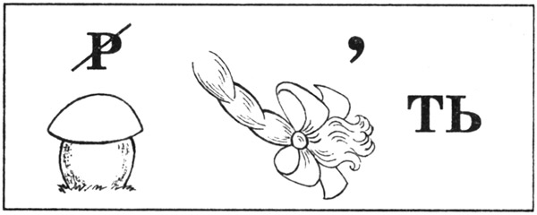
Ответ: гибкость
Текст: Во Всемирный день здоровья проводятся просветительские мероприятия: публичные лекции, семинары, конференции. В школах проходят «Уроки здоровья».
Пункт №4 « Скакалка»
Взять длинную скакалку. Папы вращают скакалку, остальные поочередно прыгают через вращающуюся скакалку 5 раз. Выполнив задание решают ребус и получают букву и часть текста.

8
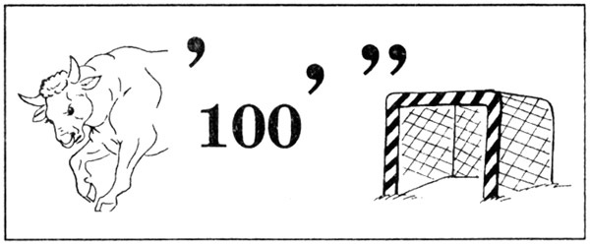
Ответ: быстрота
Текст: Устраиваются благотворительные акции. Волонтеры раздают листовки о проблемах в сфере здравоохранения, методах защиты и профилактики заболеваний. Мобильные центры здоровья обследуют желающих.
Пункт №5 «Веселый мяч»
Выполнить поочередно ведение баскетбольного мяча «змейкой». После того, как все участники выполнят задание, решить ребус и получить букву и часть текста.
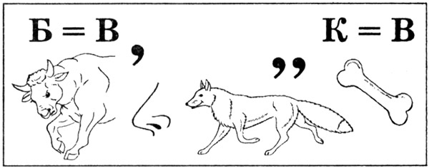
Ответ: выносливость
Текст: Звезды шоу-бизнеса записывают видеоролики, в которых обращают внимание людей на эпидемии и предвзятое отношение к своей безопасности, призывают проходить плановые осмотры у врачей.
Пункт №6 «Меткий глаз»
Поставить на центр зала корзину. Каждому участнику раздать по теннисному мячу. Нужно по очереди выполнять броски мяча в корзину до тех пор, пока все мячи не окажутся в ней. Затем решить ребус и получить букву.
9
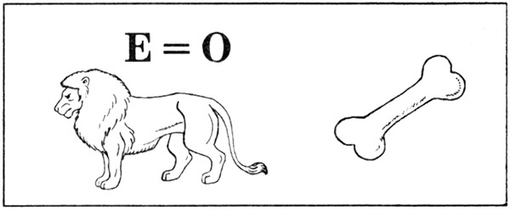
Ответ: ловкость
Текст: На телевидении и радиостанциях транслируются передачи о прививках и их роли в выработке иммунитета, о смертельных недугах, сбалансированном питании. Ученые сообщают о последних достижениях в области медицины
Пункт №7 «Силачи»
Все участники по очереди отжимаются по 10 раз. Девочкам и мамам разрешается отжиматься с колен. После этого нужно решить ребус и получить букву часть текста.
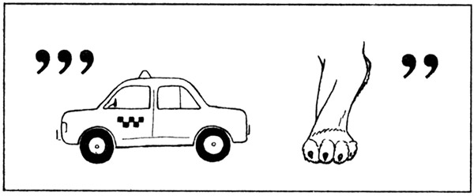
Ответ: сила
Текст: В России к празднику приурочены различные масштабные акции. Они пропагандирует здоровый образ жизни. В рамках акции во многих городах проходят массовые занятия физкультурой, процедуры закаливания, флешмобы с участием спортсменов, врачей, деятелей искусства.
Пункт №8 «Стальной пресс».
Все участники одновременно выполняют упражнения на пресс за 30 секунд. Полученные результаты суммируются. После этого они решают ребус и в случае верного ответа получают букву и часть текста.
10
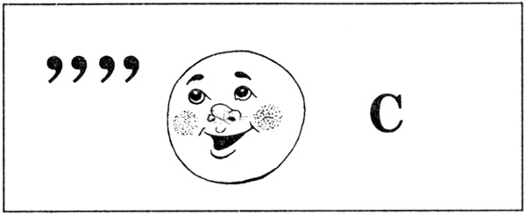
Ответ: Бокс
Текст: Наше здоровье в наших руках! Только от нас самих зависит наше будущее! ВРЕМЯ БЫТЬ ЗДОРОВЫМ!!!
Финиш: после того, как команда пройдет все пункты, нужно как можно быстрее сложить из полученных букв слово и зафиксировать его на стене. А так-же сложить из полученных кусочков полный текс и рассказать зрителям и судьям его содержание.
Подведение итогов и награждение. Команды награждаются грамотами за 1-е, 2-е и 3 места, остальные команды награждается грамотой за активное участие. Звучит музыка, зрители и участники организованно покидают зал.

11

